

TISKOVÁ ZPRÁVA V Praze dne 14. 5. 2020

V parku Nové Roztyly byla otevřena běžecká trať

Na území bývalého areálu Interlov nedaleko stanice metra Roztyly vybudovala společnost Passerinvest Group další veřejné sportoviště, konkrétně nový venkovní běžecký okruh. Jde o další součást dlouhodobého záměru revitalizace těchto pozemků, které společnost vlastní. Trasa je velmi dobře dostupná ze stanice metra Roztyly i z přilehlého Krčského lesa. Dráha disponuje mlatovým povrchem a se svou délkou 650 metrů je ideální pro trénink kondice a měření jednotlivých časových intervalů.

Nová běžecká trasa je vybavena informačními značkami, které na rovince vymezují start a dva běžecké úseky po padesáti metrech. Mlatová úprava dráhy umožňuje pohodlný pohyb bez obav ze zranění způsobených zakopnutím na nerovném povrchu. Okolo okruhu bylo navíc umístěno i šest lavic k odpočinku nebo protažení. Dráha je snadno dostupná, 100 metrová rovinka následující za startovní plochou je rovnoběžná ke žluté turistické trase a cyklostezce A222, která odděluje Krčský les od parku Nové Roztyly.

Běžecká trať však není v parku Nové Roztyly jediným místem vhodným ke sportování. Na pozemcích společnosti Passerinvest Group přibylo v posledních letech i několik dalších veřejných hřišť. Vzniklo zde například discgolfové nebo workoutové hřiště, které nabízí soustavu cvičebních strojů umožňujících posilování vahou vlastního těla. V sousedství bylo v témže roce zpřístupněno také outdoorové fitness neboli venkovní posilovna, a to pro všechny generace, zejména ale pro seniory. Díky strojům, které jsou v parku instalovány, si každý může zvolit vhodnou aktivitu odpovídající jeho kondici. Ať už se jedná o lehké protahování, zpevňování těla nebo náročnější posilování. Investorem je společnost Passerinvest Group, která všechna tato sportoviště i spravuje, aby je široká veřejnost mohla celoročně zdarma využívat.

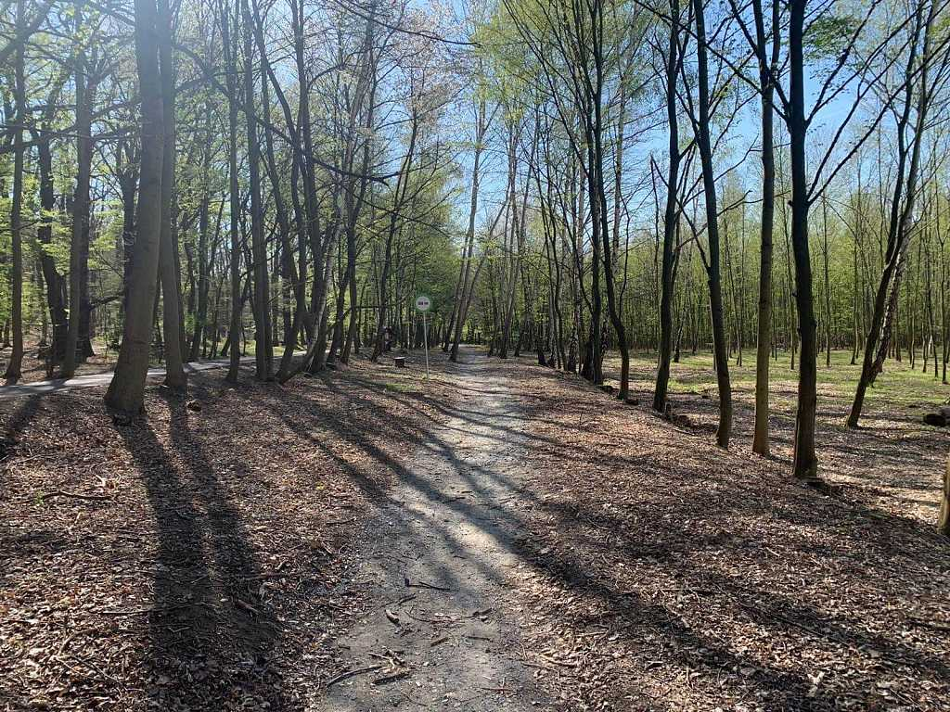

Nová běžecká trať v parku Nové Roztyly

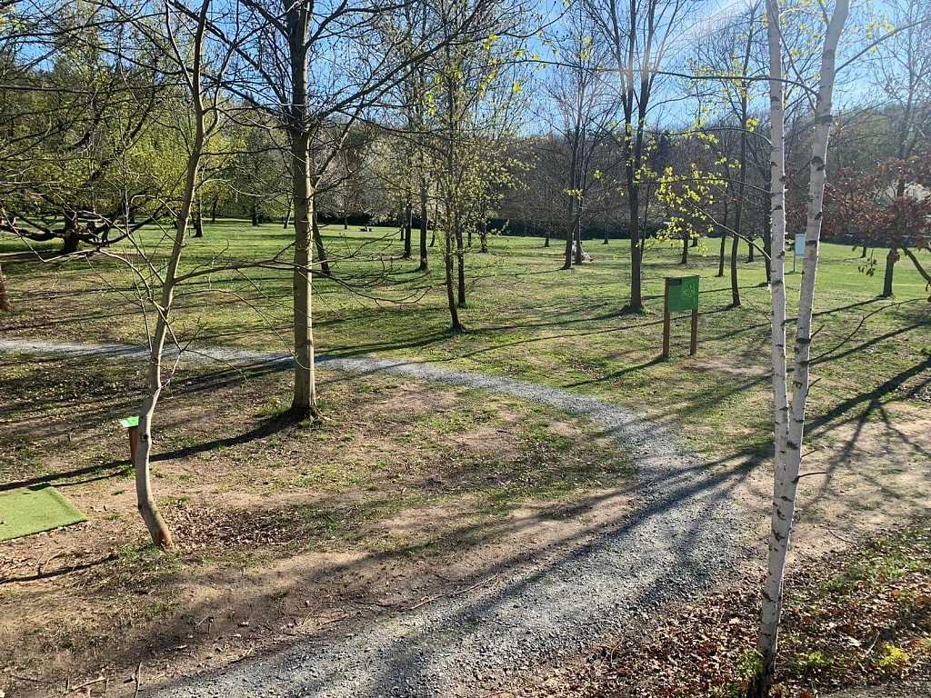

Nová běžecká trať v parku Nové Roztyly

Více informací a fotografie v tiskové kvalitě Vám poskytne:
Kristýna Samková, Head of PR and Marketing dept.
PASSERINVEST GROUP, a.s.
Tel.: (+420) 221 582 111
E-mail: Kristyna.Samkova@Passerinvest.cz
www.passerinvest.cz, www.bbcentrum.cz

Marcela Štefcová
Crest Communications a.s.
Mobil: (+420) 731 613 669
E-mail: marcela.stefcova@crestcom.cz

O společnosti

Passerinvest Group, a. s., je ryze česká investiční a developerská společnost založená a vedená Radimem Passerem. Passerinvest Group považuje za svou společenskou odpovědnost působit jako oborová ale i společenská autorita jak v roli dlouhodobého partnera města s cílem proměny často neutěšeného území v příjemnou a uživatelsky přívětivou lokalitu, tak v roli vzdělávací, podporující i moderující ve společenský důležitých oblastech, jakými jsou například rozvoj ČR prostřednictvím dopravní iniciace nebo edukace v oblasti zdraví a lidských hodnot. Passerinvest Group je jako odpovědný urbanistický developer spojována od roku 1998 převážně s BB Centrem v Praze 4, které je jedním z největších a nejúspěšnějších urbanistických projektů nejen v České republice, ale v celé Evropě.
Dalším významným projektem v portfoliu společnosti Passerinvest Group jsou Nové Roztyly. Současný brownfield bývalého areálu Interlov, kde by v budoucnosti mělo vzniknout místo s příjemným bydlením s velkým poměrem zeleně, doplněný o služby široké veřejnosti a administrativní funkci. Mimo projekty v Praze, společnost vybudovala a vlastní i ostravský administrativní objekt Nová Karolina Park.
Principy městské výstavby a dlouhodobě udržitelný rozvoj Prahy i České republiky jsou součástí vize společnosti Passerinvest Group, která si díky svému odpovědnému přístupu vybudovala velmi dobré jméno jak na domácí, tak mezinárodní úrovni. Zásluhu na tom má nejenom kvalita realizovaných projektů a vysoká úroveň poskytovaných služeb, ale i smysl pro fair-play, zákaznický přístup a zejména zodpovědnost vůči společnosti i životnímu prostředí.

